MANUAL DE CULTIVO DE CAFÉ

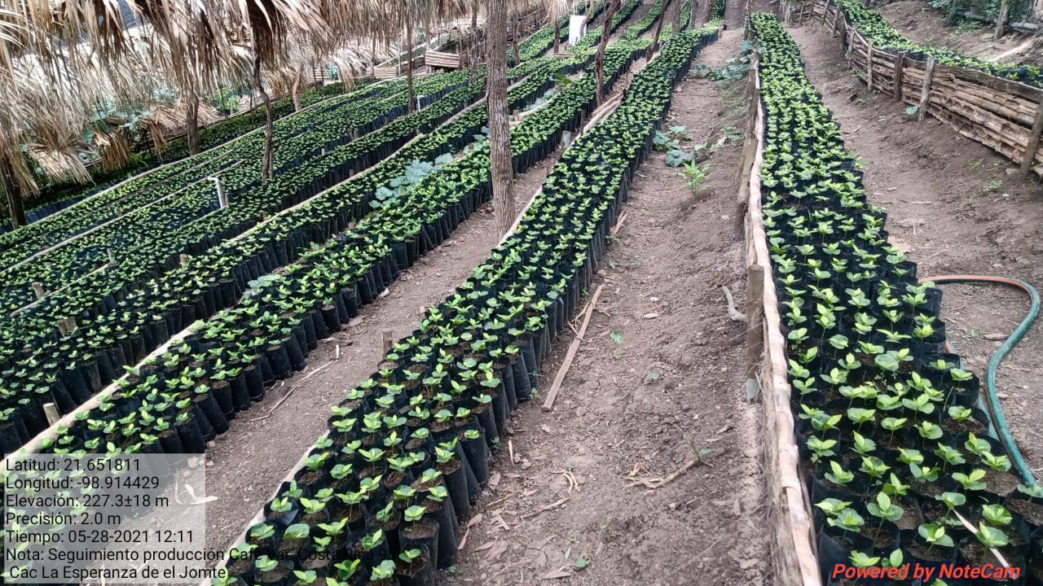

**1.-SELECCIÓN DE LA SEMILLA**

Es muy importante identificar las variedades de que se desea cultivar, siempre se debe tener los antecedentes de la variedad que se desea sembrar, porque es necesario conocer todas las características de cada variedad y su manejo porque es un cultivo de largo plazo; que lleva mucha inversión tomando en cuenta que se va iniciar la cosecha a los 6 años y hasta 20 años en producción.

La cantidad estimada de semillas por kilo es de 3500 semillas en promedio, esto va a depender de la variedad que se elija para la siembra pero también se debe tomar en cuenta que en cada proceso se realiza una selección de plantas, al extraer plantas de semillero se realiza una selección pero también cuando se extraen de vivero, por lo tanto, se debe tener más plantas de las que se van a sembrar en parcela y con 1.5 kilos de semilla alcanza para una hectárea.

La siembra de la semilla de café se recomienda en el mes de marzo para cumplir con el ciclo de siembra en parcela ya que se estaría sembrando en parcela en el mes de septiembre cuando empiezan las lluvias, son lloviznas abundantes de alta precipitación sin vientos fuertes esto favorece el desarrollo de la planta para cuando exista escases se lluvias la planta ya va estar fortalecida y mejora la resistencia a la sequía y falta de nutrientes,

Si va a comprar la semilla, se recomienda que este certificada con alta producción y resistente a la roya. Para que cumpla con todos los requisitos establecidos por las leyes de agricultura y no sea una fuente de propagación de plagas y enfermedades en su zona de cultivo.

Unas vez obtenido la semilla deseada debe almacenarla en un lugar fresco, seco con ventilación libre de patógenos que puede afectar a la misma, la semilla ya debe venir protegida contra plagas y enfermedades, por eso tiene debe ser certificada y con garantía de alta producción.

**SEMILLERO**

Recomienda se establecer un semillero en camas de siembra en un lugar plano con un 5% de pendiente para evitar inundaciones y fácil manejo. Con una altura de 1 metros. Incluyendo los 20 centímetros de sustrato y 120 centímetros de ancho, y de largo 5 metros. pero este se relaciona con la cantidad de planta que vas a utilizar el material a utilizar puede ser madera de la zona o material para construcción como el bloc y unirlos con cemento, en este caso puedes utilizar piedra para rellenar 60 cm, 20 cm, de piedra más pequeñas y al final los 20 cm. de sustrato, la finalidad de esta distribución de materiales, es para facilitar el drenaje del agua y reducir los riegos de presencia de hongos en los tallos. 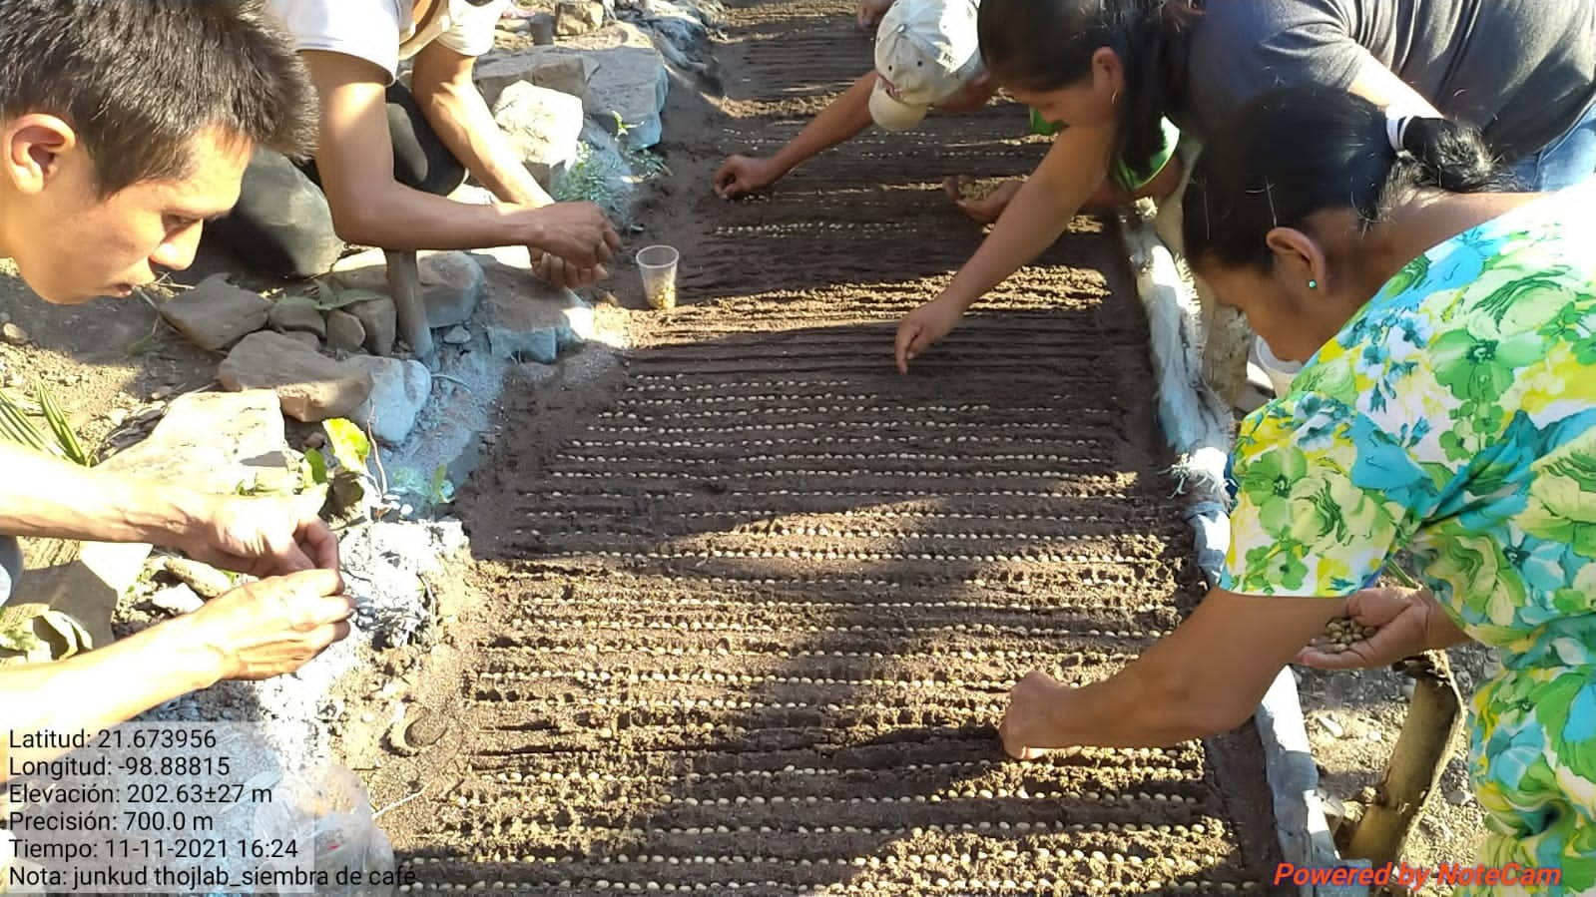

Debe considerarse cerca de una fuente de agua para facilitar los riegos ya que la planta en un inicio necesita varios riegos diarios, después se estaría revisando la humedad del sustrato y si se mantiene se cambiaría a cada tres días dependiendo la situación en la zona y las altas temperaturas

**SUSTRATO PARA SEMILLERO**

El sustrato debe ser arenoso para que tenga buen drenaje y facilite la extracción de las plántulas y se puede mezclar con ceniza para desinfectar o agua hirviendo para que esté listo para siembra, esto se pueda hacer el mismo día de la colocación de la semilla.

**1.1.-SIEMBRA DE SEMILLA**

La semilla se debe colocar en un recipiente un día antes o horas antes y las semillas que floten se deben retirar solo se van a sembrar las que se queden al fondo del recipiente, de ahí se toma y se colocan en el semillero, si se abren pequeños canales en el sustrato con una distancia de 5 cm, ya colocadas se debe tapar con el mismo sustrato y también se debe colocar un plástico durante 15 días para mantener una temperatura constante y facilitar la germinación des pues de los 15 días de debe retirar el plástico y se debe sustituir por ramas, estas ramas debes retirar al momento que empieza la germinación de lo contrario se afecta el brote de la planta y posteriormente debes colocar un techado con materiales como hojas de plátano o zacate para dar sombra.

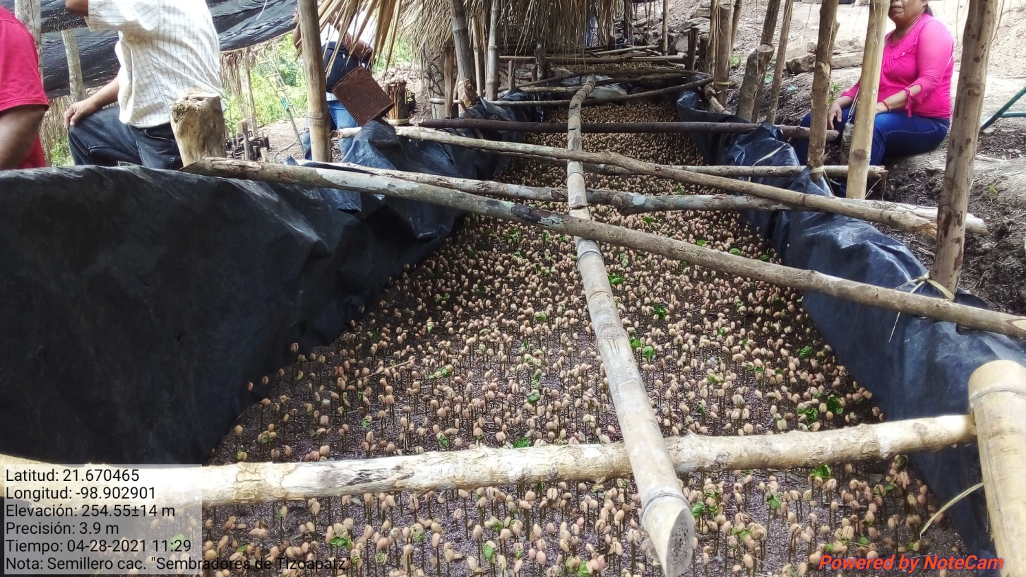

La semilla empieza a germinar después de los 45 a los 55 días por lo tanto debes revisar constantemente que no se plague, ya sea de insectos que se coman las hojas o hongos en los tallos de las plántulas, cuando son pocas plantas afectadas por hongos se pueden destruir para evitar la propagación.

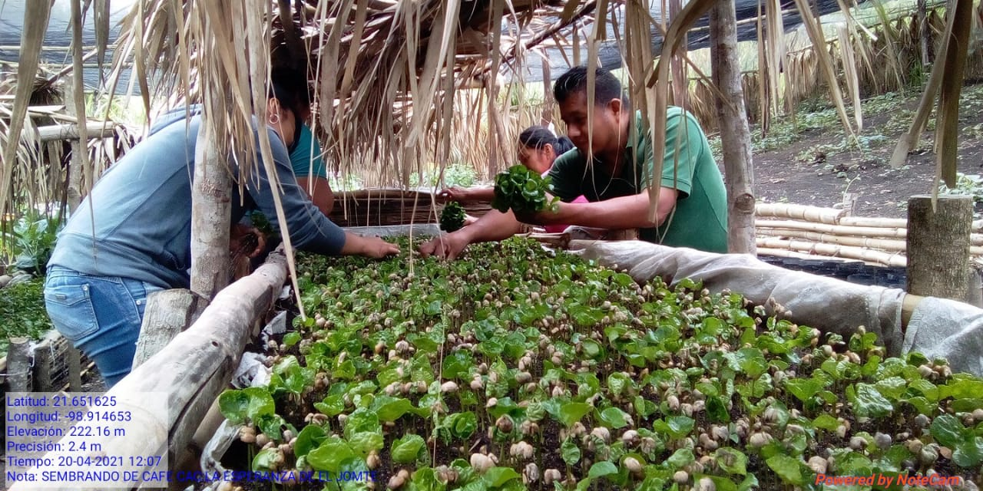

La planta se puede obtener en etapa de soldadito o arbolito esto se puede identificar en la segunda semana de germinación o a los 30 días de germinación para hacer el trasplante a las bolsas antes de extraer la plata se debe de aplicar un riego para facilitar la extracción, este proceso debes utilizar una madera como pequeña pala para remover el sustrato y sacar la planta, en ese mismo momento debes tener un recipiente con enraizador para colocar las plantas extraídas que posteriormente colocaras en las bolsas, puedes mantenerlas unos 15 minutos con enraizador o más tiempo como lo desees. Al momento de extraer las plantas raíz principal si tiene dos debes desecharlas y también si tiene poca raíz y deformadas de debe desecharlas en este momento puedes realizar la poda de la raíz si está demasiado larga porque al colocarla en la bolsa se va a doblar y esto afectaría el desarrollo. Del semillero seleccionas las platas revisando la raíz, que tengan una sola

**SUSTRATO PARA BOLSAS**

Después de sembrar la semilla en semillero, se inicia a preparar el sustrato para las bolsas donde se colocara la planta, el sustrato o suelo debe ser fácil manejo suave arenoso el cual se debe limpiar con una cribadora para retira piedras o raíces de otras plantas al final se puede colocar cenizas o algún fungicida disponible para prevenir hongos y no retroceder el desarrollo de la planta o la perdida de la misma.se continua el llenado de bolsas, se recomienda las bolsas negras con medidas de 15 x 25 cm. se inicia el llenado de bolsas y se van colocado en hileras de 10 bolsas x 100 para obtener un total de mil bolsas esto permite el fácil manejo de riego, fertilización y deshierbe, también se puede colocar estacas por las orillas para prevenir que se inclinen hacia los lados.

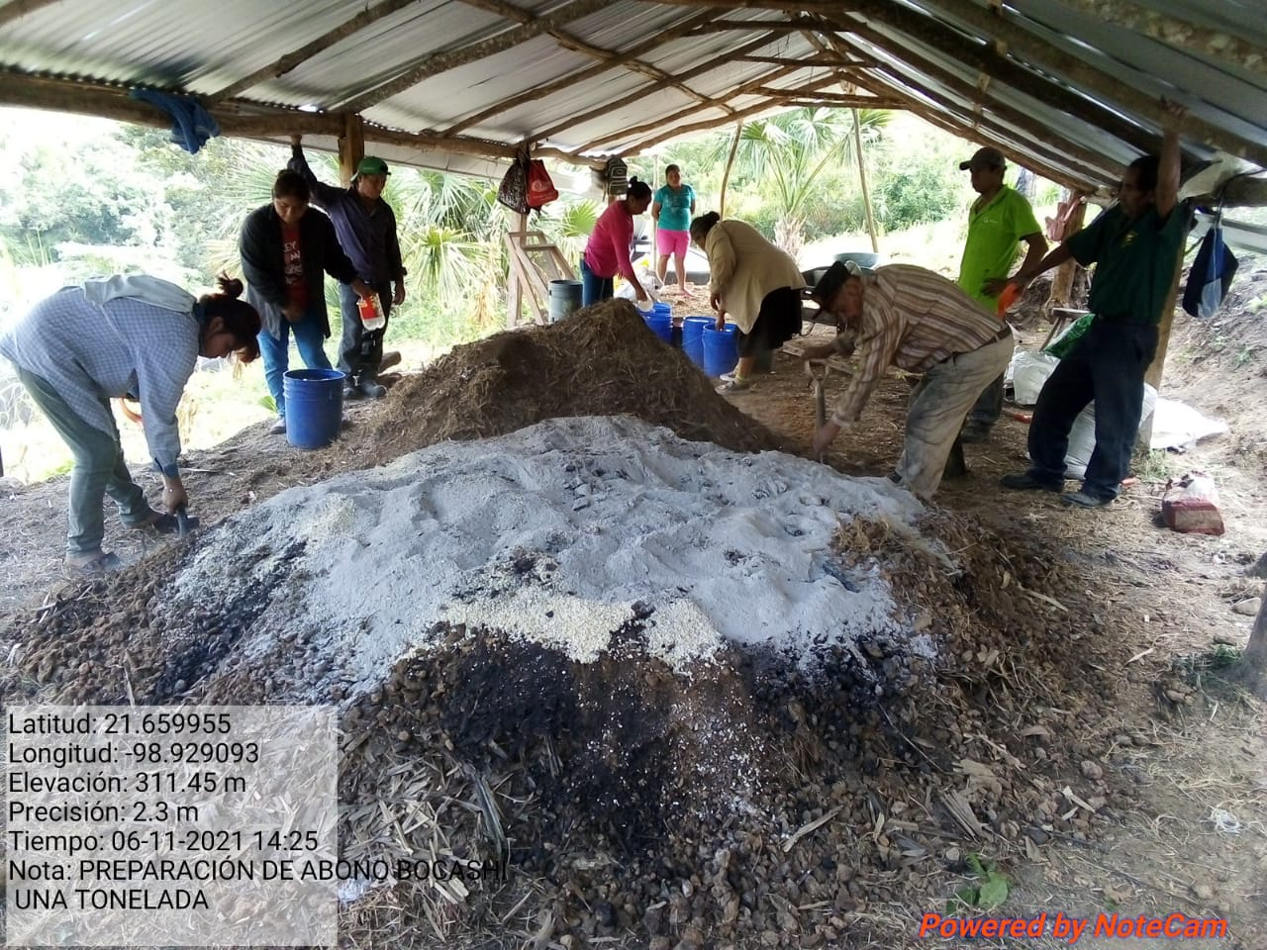

**TRASPLANTE**

Una vez teniendo las plantas disponibles en semillero se deben colocar en las bolsas utilizando una cuña perforando el sustrato de la bolsa y se coloca la planta realizando un pequeño giro para que la raíz no quede doblada hacia arriba y luego vuelves a perforar con la cuña y por un lado dentro de la bolsa y presionas un poco hacia la planta para que no quede la raíz con aire y se dificulte absorber agua y nutrientes, una vez terminado de sembrar se debe realizar un riego abundante.

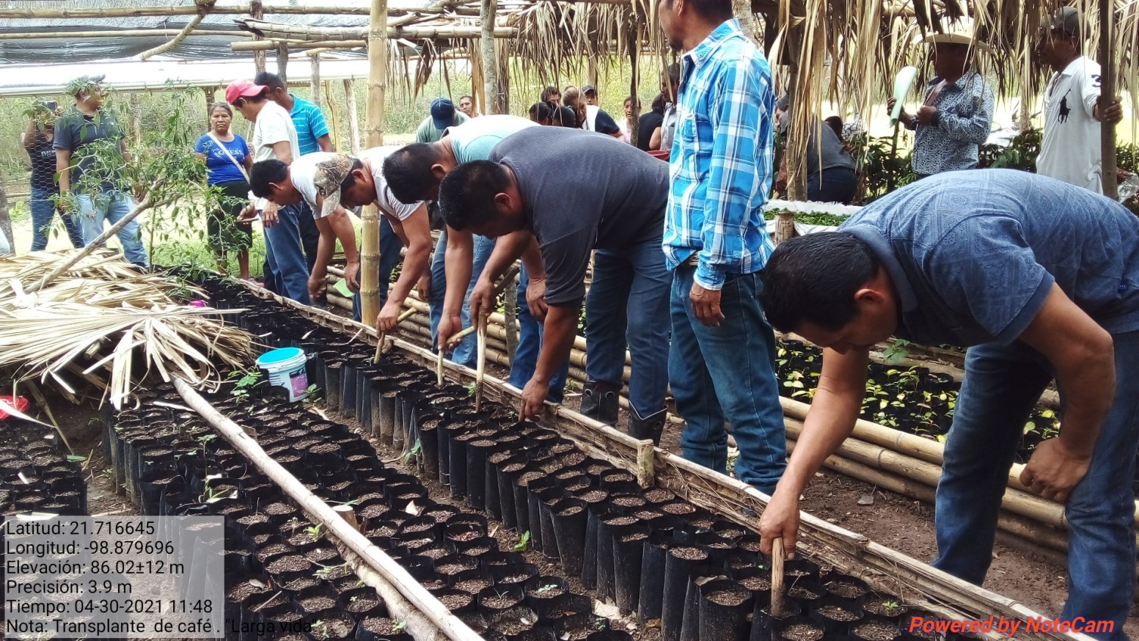

**VIVERO**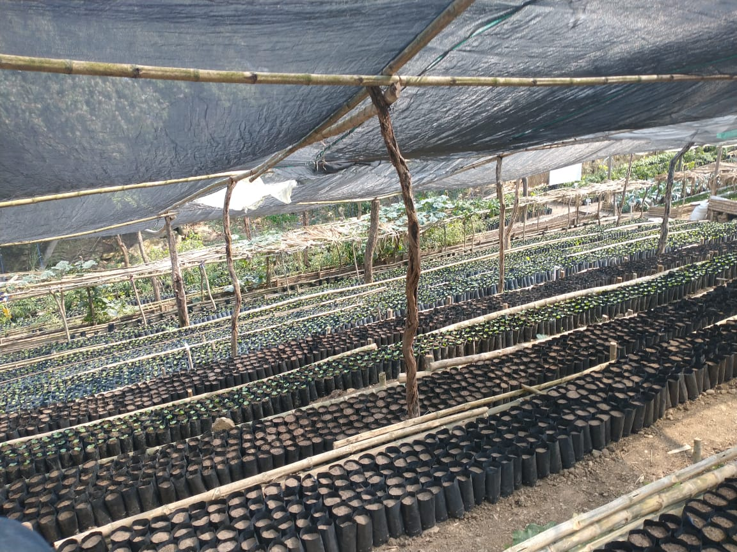

Antes de la construcción de vivero donde incluirás también el semillero debes considerar un terreno plano con poca inclinación, de 5% o más de inclinación y una fuente de agua cerca, no más de 70 metros de distancia y también que no tenga plantaciones cercas de café con plagas porque te afectaría directamente, a no ser que tu planta resista esa plaga pero es de mucho riesgo considerando los antecedentes de otros viveros.

**RIEGOS**

El viverodebe regarse a diario, pero siempre se debe estar revisando la humedad en el sustrato de las plantas y no se debe permitir encharcar amiento en los riegos, en ocasiones las bolsas se tapan y lo que se debe hacer es perforar la bolsa para drenar el agua.

Los buenos riegos también ayudan a disminuir la presencia de plagas y enfermedades porque se controla la presencia de insectos en las plantas, el agua debe estar totalmente limpia debe provenir de pozos, arroyos limpios que no estén contaminados.

**PLAGAS Y ENFERMEDADES**

las plantas de deben revisar constantemente que no tengan daños de plagas y enfermedades, una planta sana normalmente esta de color verde brilloso y vigorosas, no deben estar inclinadas, amarillentas, tallos de color negro, revisar contantemente por debajo de las hojas y se debe realizar la aplicación de insecticidas y fungicidas de forma preventiva cuando no existen plagas una vez al mes y empieza a plagarse se recomienda cada 15 días, también se pueden retirar las plantas plagadas si son pocas a otro lugar donde se esté dando las fumigaciones constantes para disminuir costos de producción o destruirlas y evitar la propagación de las mismas plagas o enfermedades.

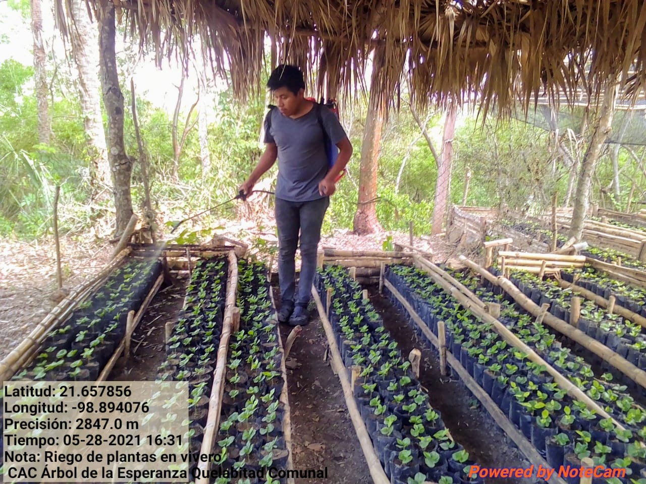

**SELECCIÓN DEL TERRENO**

Las condiciones adecuada del terreno se debe considerar que tenga una buena humedad, buena altura puede ser terreno plano con buen drenaje o terreno con poca inclinación, no demasiada por que dificultaría el manejo de la parcela y sobre todo arboles grandes que permitan una sombra en las plantas de un 50% o un poco más porque es necesario conservar la humedad durante todo el año, si no es así que no tenga sombra se pueden sembrar árboles pero esto llevaría mucho tiempo, también existen en regiones donde no hay árboles pero esta mayormente nublado le favorece al cultivo de café.

**CLIMA**

Las condiciones climáticas para la siembra de café oscila en temperaturas de 17°c a 23°c a temperaturas menores de 10°c provoca clorosis y disminuye el crecimiento en plantas jóvenes, las precipitaciones adecuadas son entre 1500 mm, hasta 3000 mm. Y la altura sobre el nivel del mar es de los 600 hasta 1500 (msnm), esto va en relación a la variedad del café, la altura influye mucho sobre la calidad del café, tamaño del grano y el sabor

**SUELO**

Debe ser bien drenado, profundos con buena textura, altamente nutrido con hojarasca, franco arcilloso arenoso con un pH de 5,2 a 6.3 de lo cual se puede realizar un estudio previo y se puede mejorar para cumplir los requerimientos de la planta.

**LIMPIA DEL TERRENO**

En la limpia del terreno puedes realizarlo con herramientas comunes ya sea machete o guingaro pero sebes considerar el trazo que vas a realizar para la construcción de cepas, es necesario dejar las plantas nativas que no impidan la siembra o solo realizar cortes a unos 15 o 10 cm de altura esto nos permite conservar la humedad y sombra, ya durante el desarrollo de la planta se va eliminado mas hierva que afecte a las misma planta del café pero solo las que queden cercas no sebe limpiar en su totalidad para que las lluvias y los vientos fuertes no retiren la hojarasca y sequen el suelo, esto sería muy lamentable porque no tendría protección la planta de café por lo siguiente afectaría la floración y la cosecha y toda la inversión se perdería. 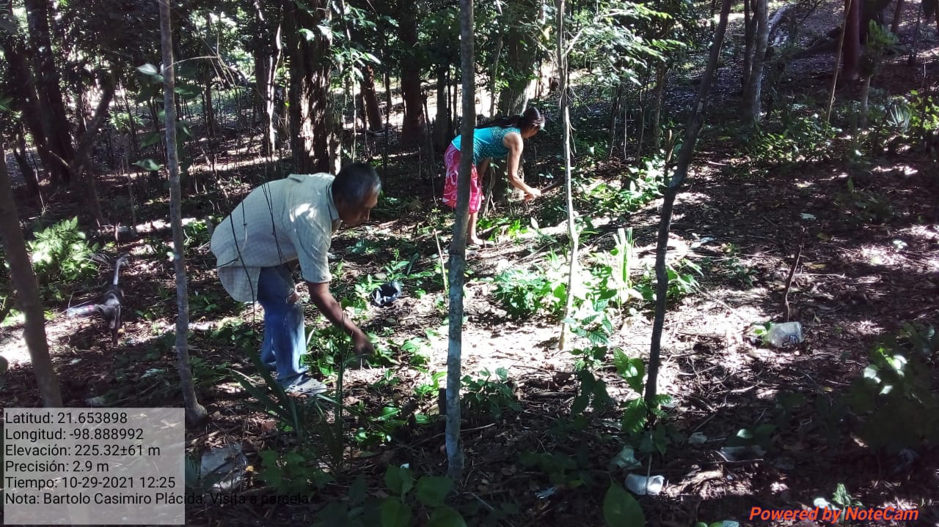

**TRAZADO DEL TERRENO**

cuando se va a realizar el trazado de surcos se debe tener estacas de un metro de altura, cinta métrica y rafia son esenciales para el trazo, también considerar cual es el diseño que se adapta al terreno en parcelas planas se recomienda en líneas rectas de modo que se formen cuadros o rectángulos con las plantas, pueden ser medidas de 1 x 2 m. 1 m. de plantas en línea por 2 m. entre surcos, también puede ser de 1,5 m, x 2 m., también de forma triangular, las distancias se definen de acuerdo a la variedad, debe identificar si la planta es de porte bajo, medio o alto de tal forma que en la etapa adulta no se afecten las plantas y tengan competencia en humedad, nutrientes y sombra por lo mismo se complica el mantenimiento y cosecha.

**CONTRUCCION DE CEPAS**

Una vez ya trazado el terreno colocado las estacas donde van se hacer las cepas y se siembran las plantas se extrae el suelo con medidas de 30 cm. de ancho por 30 cm. de profundidad o 40 cm. de ancho por 40 cm. de profundidad o se puede combinar 30 cm. de ancho por 40 cm de profundidad.

**SIEMBRA EN PARCELA**

Las plantas que se van a sacar de vivero deben estar regadas un día antes pero también se debe considerar el clima para el traslado que no estén muy extremas las temperaturas porque esto provocaría que se quemen las hojas y llegarían muy estresadas a la parcela, antes de la siembra de cada planta se recomienda aplicar fertilizante en la cepa o aplicar un poco de ceniza si se cuenta con ello, una vez colocada la planta se rellena con tierra y se aplana con los pies para sacar el aire y así las raíces puedan absorber agua y nutrientes de los contrario se estresan y pierden sus hojas.

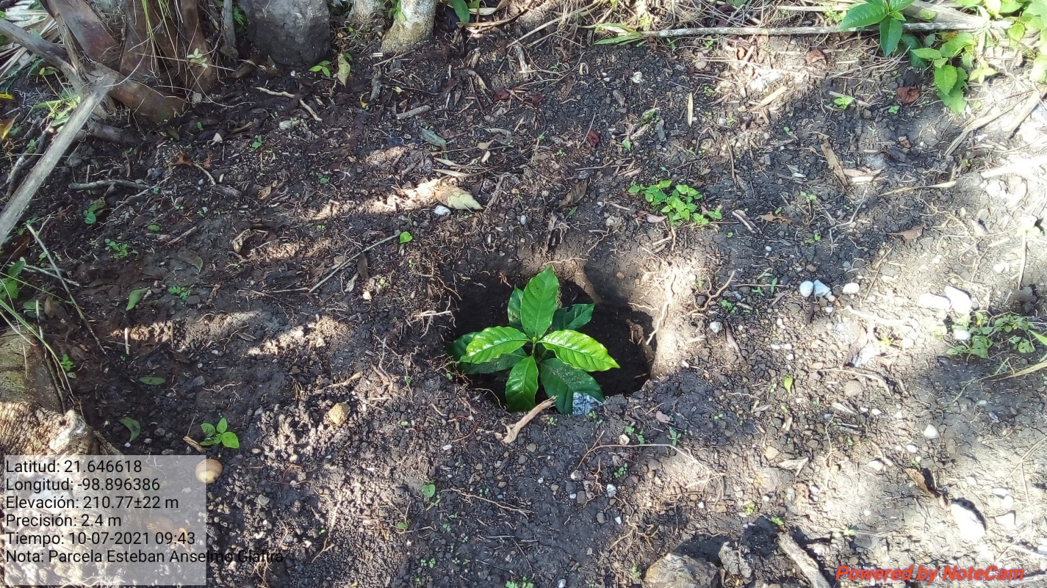

La cantidad estimada por hectárea se consideran de 5000 plantas por hectárea a esto va en base a las distancias que consideres de acuerdo a la variedad. si utilizas 1 m. x 2 m., entre menos distancia, mas plantas necesitas.

**PODA Y LIMPIA DE MALEZAS**

Para el corte de malezas es recomendable llevar a cabo también la poda de la planta de café, en la limpia de la parcela solo se recomienda cortar las malezas que están cerca de la planta de café en su totalidad y las que están mas retiradas se pueden dejar para conservar la humedad y la protección con los vientos fuertes, en la primera poda de la planta de café solo se van a retirar las hojas secas o amarillas que ya están por desprenderse o plagadas y posteriormente dependiendo de la altura de la planta se realiza la poda de formación donde se retiran ramas mas largas.

Cuando la planta ya está en producción se recomienda hacer esta actividad después de la cosecha porque en otro momento se etaria afectado a la planta y su producción.

**PLAGAS Y ENFERMEDADES**

La importancia de contar con planta certificada es que son resistentes a varias enfermedades.

**PLAGAS**

* La broca del café: (*Hypothenemus hampei*) Insecto que perfora los frutos del café.
* Minador de la hoja: (*Leocoptera coffeella)* Insecto que se alimenta de las hojas del café
* Pulgones.
* Trips.
* Orugas.
* Cochinillas.

**ENFERMEDADES**

* Ojo de gallo: (*Mycena tricolor*)
* Roya del café: (*Hemileia vastratix*)
* Antracnosis: (*Colletotrichum gloeosporioides*)
* Cercospora: (*Cercospora spp.*)
* Fusarium: (*Fusarium spp.)*

**COSECHA**

La cosecha de café de café en México; se inicia en el mes de septiembre a marzo, pero va a depender del clima y la variedad, se recomienda cosechar primero los frutos maduros y dejar los verdes para que tengan mejor tamaño y sean de buena calidad, al final no se debe dejar frutos en la planta y mucho menos tirados se necesita retirar todo fruto de la parcela en su totalidad para prevenir hospederos de insectos plaga.

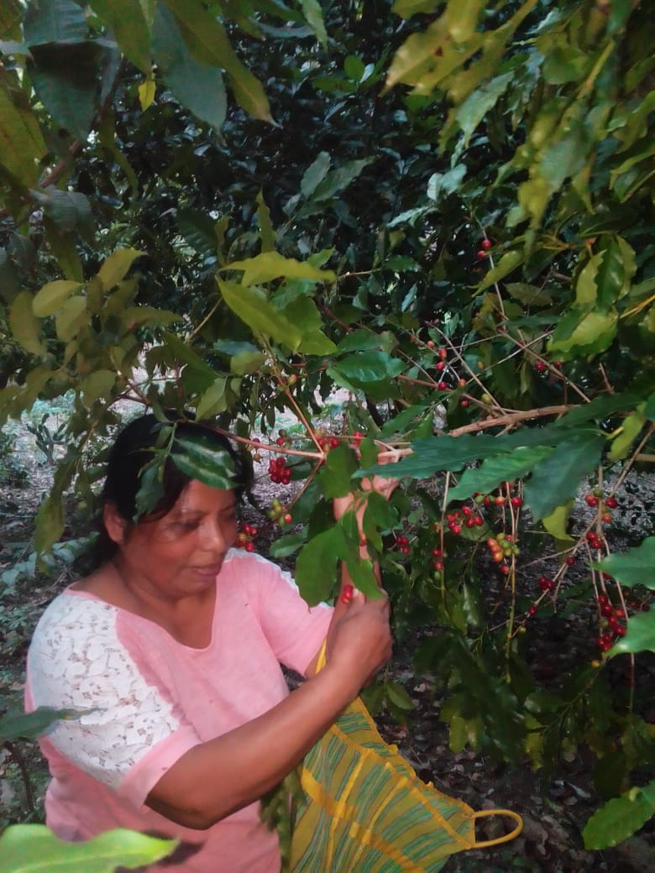

Antes de utilizar un método de extracción del grano de café se debe de seleccionar los granos, separar los verdes, secos de los maduros para así obtener un café de calidad.

El método utilizados para obtener los granos del café son dos, el seco y húmedo, el seco se extiende la pulpa de café en el suelo en plásticos o pisos de concreto o en las azoteas de las casas ya no es muy recomendado actualmente.

El húmedo es un proceso de extracción de la pulpa de la cereza con una despulpadora manual o mecánica, después se coloca en una tina para continuar retirando el mucilago hasta dejar la semilla limpia, se retira el agua y se vuelve a limpiar la semilla debe estar totalmente sin residuos que con el tacto de las manos se siente al contacto con las semillas están resbalosas.

después de este proceso se coloca en camas en lugares soleados, las camas que deben tener una malla en medio para permitir buena ventilación esto permite el secado más rápido y el grano de café es de mejor calidad en sabor y olor, tiene mejor presentación y su color es uniforme.